UNIUNEA ARTIŞTILOR PLASTICI DIN REPUBLICA MOLDOVA
CENTRUL EXPOZIŢIONAL "CONSTANTIN BRÂNCUŞI" UAP RM

NOI, TEATRUL ŞI BIOCENOZA

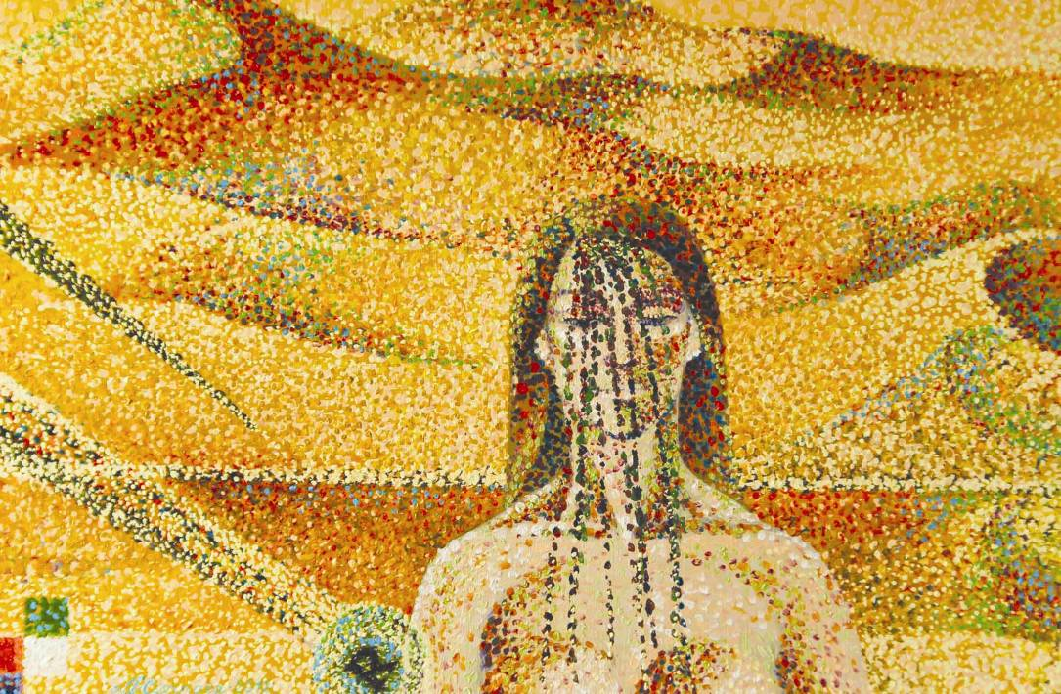

NATALIA CIORNAIA, 1954: Er-2, ulei pe pânză, 600 × 900 mm, 2012. Lucrare din colecţia autorului. © foto de Natalia Ciornaia, © 2012 design, img CECBR

NATALIA CIORNAIA
expoziţie personală de artă conceptuală: 03 – 22 iulie 2012

VERNISAJ TEATRALIZAT:
marţi 03 iulie 2012, ora 15:00

CENTRUL EXPOZIŢIONAL "CONSTANTIN BRÂNCUŞI" || Bd. Ştefan cel Mare şi Sfânt nr. 3, Chişinău
www.arta.md

